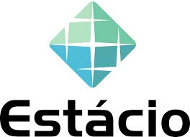

Relatório

UNIVERSADE ESTÁCIO DE SÁ POLO Paraíba

CURSO: DESENVOLVIMENTO FULL STACK

DISCIPLINA: Vamos Interligar as Coisas Com a Nuvem!

Aluno: Yvo Murilo

Campus: Polo João Pessoa - Paraíba – PB

TURMA:2024.2

Objetivos da prática

* Como criar um Hub IoT do Azure;
* Como registrar um novo dispositivo no Hub IoT;
* Adicionando extensão Hub IoT do Azure para Visual Studio Code;
* Gerenciando e interagindo com o Hub IoT .

Material necessário para a prática

Conta no Microsoft Azure.

Navegador Web (Google Chrome, Firefox, MS Edge, Safari ou Opera).

Todos os códigos

